
theorie
Leeractiviteit:
Onderhoud plegen (Periode 2)
Naam: | Klas: | Datum: | Score:

Opdracht. De-montage van een sterslipkoppeling. (pallenslipkoppeling)

Doel van de opdracht: Het kunnen repareren van een sterslipkoppeling van een aftakas.
Literatuur: Boek onderhouden en herstellen,Walterscheid boek, internetsite Kramp, livelink.
Opdracht:
Uit het oogpunt van veiligheid en orde is het belangrijk dat je voorzichtig met het gereedschap omgaat.
Bij deze opdracht ga je zorgvuldig en schoon te werk
Door schoon en overzichtelijk te werken maak je het risico kleiner dat je iets vergeet

Je gaat deze opdracht maken met het boek van Walterscheid.
Na afloop van de opdracht of aan het eind van les ruim je alle materialen en gereedschappen op de juiste plaats op. Als iets niet duidelijk is overleg dan met de docent waar en hoe.

1.1 Neem het Walterscheid boek en zoek het desbetreffende hoofdstuk er bij.
Leg de docent uit hoe je te werk gaat bij het demonteren en het monteren van een sterslipkoppeling. Welke speciaal gereedschappen heb je nodig?

1.2 Wat is het doel van deze sterslipkoppeling?

1.3 Wat kan er gebeuren als een stalmestrooier wordt aangedreven met een tussenas zonder sterslipkoppeling?

1.3 Op welke andere machines tref je deze beveiliging aan?

Reparatie rapport met bestelnummers:
Benaming | Wat gecontroleerd | Bevinding | Bestel nummer

Onderdelen van de sterslipkoppeling

1.7 Zoek op www.kramp.com of op intranet de volgende onderdelennummers van
Pal en veren 4,5 en 6________________
Ringen 7en8 ______________________
Borgring 9 _______________________

Demontage instructies:

Zet de koppeling in de bankschroef m.b.v. spanplaten

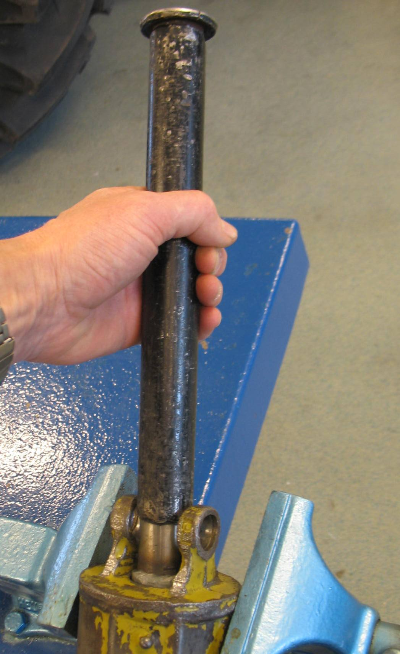
Verwijder de seegerring 9
en ring nr 8

Demonteer deze koppeling volgens de foto hiernaast.
Zie hiernaast tik voorzichtig met de hamer het binnenste gedeelte uit het koppelingshuis en vang de onderdelen op in een leren handschoen. Laat dit controleren door de docent.

Montage instructies:

Neem de speciale pallenspanner of pallenklem en monteer per rij de koppeling in elkaar.

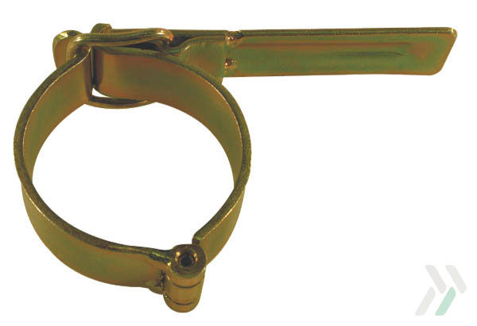
SW 04 pallenklem

Sla het pallenhuis dan voorzichtig in het huis.

inzicht | houding | eindresultaat | Vragen goed/fout | opruimen | eindbeoordeling
Opdracht: af / niet af / komt terug / andere afspraak:

